さいとう読書室

名作映画の会

土曜日の夕刻、ご一緒に名作映画を楽しみませんか！

第8回

テーマ 「フィラデルフィア」

（Philadelphia／1993：アメリカ）

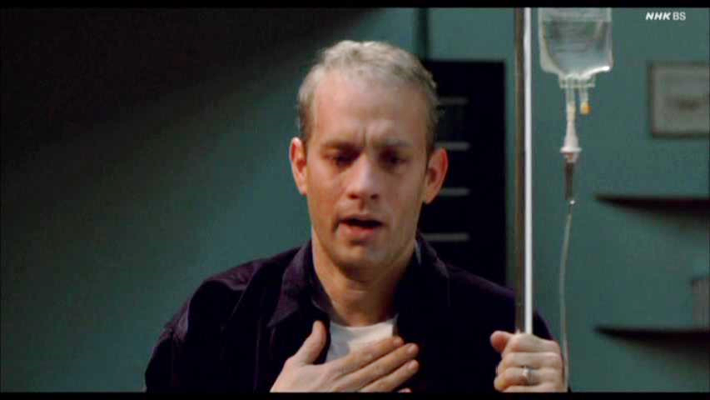

「自由と兄弟愛」の街フィラデルフィア。有能な弁護士べケットは、エイズにかかって一流の所属法律事務所を解雇され、不当解雇を訴えて提訴。誰も弁護を引き受けない中、「エイズと同性愛」への偏見と闘う真剣な姿に心打たれたライバル弁護士ミラーが、応援を決意する。だが、裁判の進行とともに、ベケットの病勢も……。監督：ジョナサン・デミ、主演：トム・ハンクス。主題歌（オープニング曲）ブルース・スプリングスティーン「ストリーツ・オブ・フィラデルフィア」。劇中歌「歌劇“アンドレア・シェニエ”から『亡くなった母が』」（マリア・カラス）。１９９０年前後に起きた実話との類似が指摘されている。

日時：10月26日（土）　18：00～

場所：さいとう読書室

映画鑑賞の後、引き続き「おしゃべりタイム」があります

予約：直接またはメールにてお申込みください（定員10名様まで）

saito.dokusyo@gmail.com